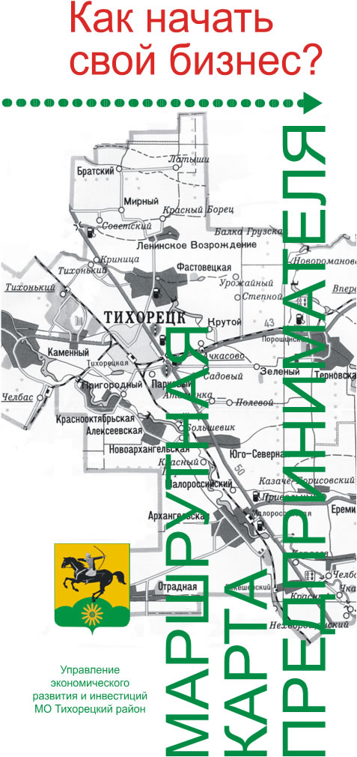

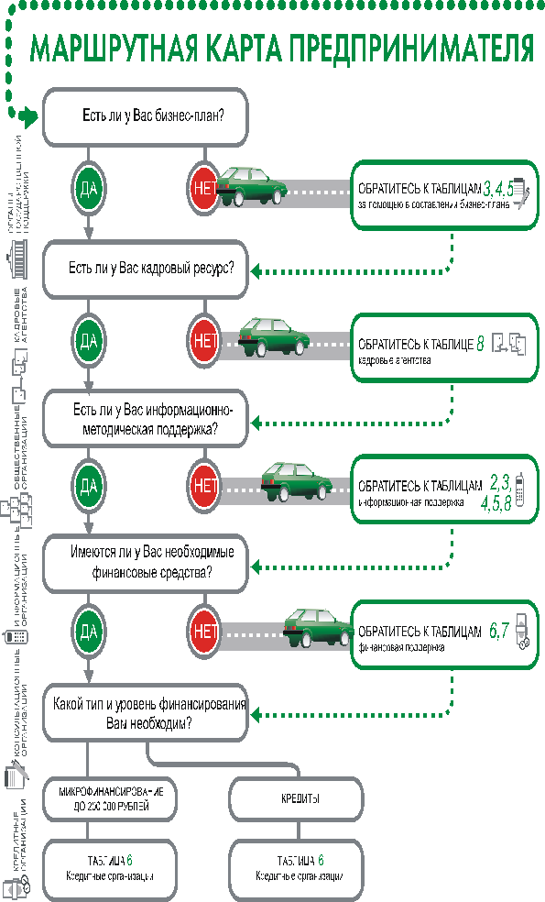

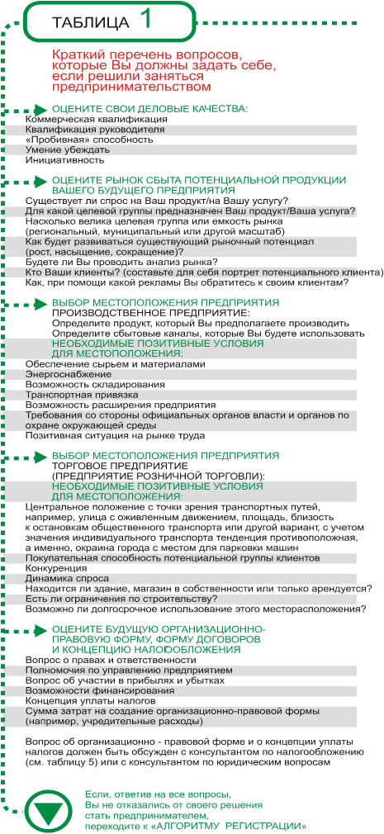

Регистрация индивидуального предпринимателя
Для регистрации в качестве индивидуальных предпринимателей (далее - ИП) в Федеральную налоговую службу необходимо предоставить следующие документы:
-заявление установленной формы;
-паспорт или иной документ, удостоверяющий личность.
За государственную регистрацию уплачивается государственная пошлина 800рублей
Регистрация производится по адресу: г.Тихорецк, ул.Красноармейская, 42, окно № 5, тел. для справок 8 (86196) 4-16-45.
В течение 5 дней с даты предоставления налоговым органом сведений, содержащихся в Едином государственном реестре индивидуальных предпринимателей, индивидуальному предпринимателю необходимо обратиться в Фонд обязательного медицинского страхования по адресу: г. Тихорецк, ул.Московская, 130-а, каб. № 3, тел.:8(86196) 7-44-38, предоставив следующие документы:
-заявление, установленной формы;
-паспорт или иной документ, удостоверяющий личность;
-трудовой договор или трудовую книжку работника;
-документ о регистрации предпринимательской деятельности.
Для ИП, имеющих наемных работников, в течение 30 дней с момента заключения трудового договора, необходимо обратиться в Управление Пенсионного фонда РФ в Тихорецком городском поселении по адресу: г.Тихорецк, ул.Коллективная,43, каб.№311, тел. 8 (86196) 7-33-80, предоставив следующие документы:
1)паспорт или иной документ, удостоверяющий личность;
2)идентификационный номер налогоплательщика (ИНН);
3)документ о регистрации предпринимательской деятельности;
4)трудовой договор с работником;
5)пенсионное страховое свидетельство работника.
В течение 10 календарных дней с момента заключения трудового договора с работником индивидуальный предприниматель обязан зарегистрироваться в отделении Фонда социального страхования РФ по адресу: г.Тихорецк, ул.Меньшикова,41, каб. №11, тел. 8 (86196) 7-03-49, предоставив копии следующих документов:
-заявление, установленной формы;
-паспорт или иной документ, удостоверяющий личность;
-трудовую книжку и трудовой договор, заключенный с работником;
-документ о регистрации предпринимательской деятельности;
-идентификационный номер налогоплательщика (ИНН);
-выписка из единого государственного реестра индивидуальных предпринимателей.
Таблица 2
Органы государственной поддержки
№ | Наименование | Руководитель | Адрес и телефон
1 | Сектор по поддержке и развитию малого и среднего предпринимательства и инвестиций управления экономического развития и инвестиций администрации муниципального образования Тихорецкий район | Зав. сектором – Оганесян Анна Унановна | г. Тихорецк,  ул.Октябрьская, 38, каб. №313, 7-34-00
2 | Совет по предпринимательству в муниципальном образовании  Тихорецкий район | Председатель – Перепелин Анатолий Александрович | г. Тихорецк,  ул.Октябрьская, 38, каб. №202, 7-26-40
3 | Тихорецкая торгово-промышленная палата | Председатель – Шестаков Евгений Павлович | г.Тихорецк, ул.Ляпидевского, 64,  5-38-97, 7-22-87

Таблица 3
Общественные организации
№ | Наименование | Ф.И.О. руководителя | Адрес, телефон
1 | Центр содействия малому и среднему бизнесу | Зам. председателя Тихорецкой ТТП  Зорич Евгения Яковлевна | 352120, г. Тихорецк, Краснодарский край, ул. Ляпидевского, 64,  тел. – 8 (86196) 5-04-85,  факс - 5-38-97
3 | Председатель Тихорецкой районной территориальной организации профсоюза работников АПК | Арсентьев Виктор Тимофеевич | г.Тихорецк, ул.Меньшикова, 43  7-11-81

Таблица 4
Уполномоченные организации,
оказывающие услуги
субъектам малого предпринимательства
№ | Наименование | Ф.И.О.  руководителя | Режим работы | Адрес, телефон
1 | ООО ИКБ «Консультант-Партнер» | Постушенко Оксана Владимировна | Вторник-пятница 09.00-15.00, перерыв 12.00-12.30, суббота 09.00-13.00, выходной - воскресенье, понедельник | 352120, г. Тихорецк,  ул. Меньшикова, 41, тел./факс – 7-54-09,  эл. почта:  conspartner@mail.ru
2 | ООО «ГлавБух» | Нарочная Ирина Ивановна | Ежедневно 8.30-17.30, перерыв 12.30-13.30, суббота 10.00-14.00, выходной –воскр. | 352120, г. Тихорецк,  ул. Красноармейская, 54, тел./факс – 2-71-65
3 | ИП Ильина Марина Николаевна | Ильина Марина Николаевна | Ежедневно 8.30-17.30, перерыв 12.00-13.00, выходной суб., воскр. | 352120, г. Тихорецк,  ул. Калинина, 22,  2 этаж, каб. № 6, 7-16-83
4 | ООО «Правовая корпорация» | Ермак Фирюза Камильевна | Ежедневно 9.00-18.00, перерыв 13.00-14.00, выходной – суб., воскр. | г. Тихорецк, ул. Энгельса,105/2,  тел./факс- 7-70-50

Таблица 5
Кредитные организации
№ | Наименование | Адрес | Контактный телефон
1 | Филиал акционерного коммерческого Сбербанка РФ (ОАО) Тихорецкое отделение №1802 | г. Тихорецк,  ул. Октябрьская, 22-а | 7-23-20, 7-05-17, 7-05-15
2 | Коммерческий банк «Кубань-Кредит» ООО дополнительный офис «Тихорецкий» | г. Тихорецк,  ул. Октябрьская, 22 | 7-00-09, 7-01-02
3 | Филиал ОАО «Юг-Инвестбанк» г. Тихорецк | г. Тихорецк,  ул. Меньшикова, 82 | 7-54-72, 7-27-43, 7-48-98
4 | Краснодарский РФ ОАО «Россельхозбанк» дополнительный офис в г. Тихорецке | г. Тихорецк,  ул. Ляпидевского, 2/1 | 7-68-95
5 | АКБ «Первомайский» Тихорецкий дополнительный офис | г. Тихорецк,  ул.Красноармейская, 37-а | 7-02-50, 7-45-20
6 | Дополнительный офис в г. Тихорецке ОАО «Крайинвестбанк» | г. Тихорецк,  ул. Октябрьская, 11 | 7-59-70, 7-54-90
7 | Ф-л центральный ООО ИКБ «Совкомбанк» ДО в г.Тихорецке | г.Тихорецк, ул.Калинина, 52 | 4-16-98
8 | ОАО «Хоум Кредит» | Г.Тихорецк, ул.Ленинградская, 144 | 7-47-62
Таблица 6
Страховые организации
№ п/п | Наименование  страховой организации (агентство, отдел, подразделение и т. д ) | Адрес страховой организации | Телефон страховой организации
1 | ООО «Страховая группа «АСКО» центр по продаже страховых полисов в г.Тихорецке | г.Тихорецк ул.Октябрьская, 118, офис 5 | 8(86196)5-11-01  Asko-tih@mail.ru
 | Филиал ООО «Росгосстрах» в Краснодарском крае агентство в г.Тихорецке | г.Тихорецк ул.Красноармейская 9/2 | 8(86196)7-45-54  8(86196)7-45-53  tihoreck@krasnodar.rgs.ru
 | Тихорецкое отделение Краснодарский филиала СОАО «ВСК» | г.Тихорецк,  ул. Красноармейская, 37 «а» | 8(86196)7-08-77  8(86196)7-50-60  Tihoreck.Krasnodar@vsk.ru
 | СК «Северная Казна» | г.Тихорецк,ул.Октябрьская,34
 | ОАО «Альфа Страхование» | г.Тихорецк, ул.Энгельса,76 | 8(86196)7-23-65
 | ОАО «ГСК «Югория» Тихорецкий ф-л | г.Тихорецк, ул. Калинина,62 | 8(86196)7-28-74
 | КФ ОО «ЖАСО» | г.Тихорецк, ул.Энгельса 76 «Г», | 8(86196)7-13-68

Таблица 7
Организации по подбору кадров
№ | Наименование | Ф.И.О. руководителя | Режим работы | Адрес, телефон
1 | ГУ КК «Центр занятости населения Тихорецкого района» | Демина Марина Владимировна | Понедельник, вторник, четверг 8.00-17.00,  среда 8.00-19.00, пятница 8.00-16.00, выходной – суб., воскр. | г.Тихорецк,  ул. Гоголя, 69,  5-11-10
2 | Информационно-кадровое агентство «Статус» | Андреев Алексей Петрович | Понедельник-пятница  9.00-17.00,  суббота 9.00-12.00, выходной воскресенье | г.Тихорецк,  ул. Октябрьская, 87 (ДБ «Экспресс»,  5 этаж, офис № 16),  5-16-04

Таблица 8

Контролирующие органы
№ | Наименование организации | Руководитель | Адрес, контактный телефон | Предмет проверки
1 | Территориальный отдел Фед. службы по надзору в сфере защиты прав потребителей и благополучия человека по КК в г. Тихорецке, Тихорецком, Белоглинском, Новопокровском районах | Начальник - Мишнев Виктор Алексеевич | г. Тихорецк,  Подвойского, 113,  5-29-64 | Санитарно-эпидемиологическй надзор
2 | Отдел торговли, общественного питания и бытового обслуживания администрации МО Тихорецкий район | Начальник - Дроняев Юрий Анатольевич | г. Тихорецк,  Октябрьская, 38,  7-34-04 | Соблюдение правил по организации торговли, общественного питания и бытового обслуживания
3 | Отдел экономики, торговли, бытового обслуживания и общественного питания администрации Тихорецкого г/п Тихорецкого района | Начальник – Носов  Дмитрий Виктоорвич | г. Тихорецк,  ул.Октябрьская,93а,  7-41-10 | Выполнение требований потребительского законодательства
4 | Отдел по борьбе с правонарушениями в сфере потребительского рынка и исполнения административного законодательства | Начальник–Луц  Алексей Владимирович | г. Тихорецк, Чернышевского, 3,  7-32-92 | Предупреждение, выявление, пресечение административных правонарушений и уголовно-наказуемых действий
5 | Отдел государственного пожарного надзора г. Тихорецка и Тихорецкого района | Начальник – Плескачев Эдуард Леонидович | г. Тихорецк,  Энгельса, 76-а,  7-21-01 | Соблюдение требований и норм пожарной безопасности
6 | УСЗН департамента соц. защиты населения КК вТихорецком районе | Руководитель – Эгикян Ольга Юрьевна | г. Тихорецк,  Украинская, 5,  4-12-35 | Выполнение мероприятий коллективного договора и соблюдение трудового законодательства
7 | Государственная инспекция труда в Краснодарском крае | Колосов Александр Владимирович | г.Краснодар,  ул.Первая заречная,17  (861)23-25-134  г.Тихорецк,  ул. Кутузова, 66,  5-41-05 | Контроль и надзор за соблюдением законодательства о труде и охране труда
8 | Межрайонная инспекция Федеральной налоговой службы России № 1 по Краснодарскому краю | Начальник –  Остапенко Елена Ивановна | г.Тихорецк  Красноармейская,42,  7-29-10 | Выполнение требований ФЗ №54-ФЗ от 22.05.2003 и ФЗ № 171-ФЗ от 07.01.1999
9 | ГУ КК «Управление ветеринарии Тихорецкого района» | Начальник – Степаненко Константин Владимирович | г. Тихорецк,  ул. Братская, 27-б,  7-10-41 | Выполнение ветеринарного законодательства и законов РФ и КК, регламентирующих благополучие и безопасность сырья и продукции животного происхождения
10 | Отдел по борьбе c  экономическими преступлениями УВД по г.Тихорецку и Тихорецкому району | Начальник – Подкопаев Николай Валентинович | г. Тихорецк,  Чернышевского, 3,  7-35-86 | Соблюдение законодательства в области финансово-экономической и торговой деятельности
Ресурсы Интернет для малого бизнеса
1 | http://admin-tih.ru/ | Официальный сайт администрации Тихорецкого района
2 | http://tpprf.ru | Торгово-промышленная палата РФ
3 | http://tppkuban.ru | Торгово-промышленная палата Краснодарского края
4 | http://tihtpp.ru | Тихорецкая торгово-промышленная палата
5 | http://tpprf.ru/ru/main/punkt/ | Консультационный пункт по вопросам безопасности предпринимательской деятельности Торгово-промышленной палаты РФ
6 | http://duma.gov.ru/econ-pjlicy/ | Комитет Государственной Думы по экономической политике и предпринимательству
7 | http://smb-support.org | Информационный сервер по поддержке предпринимательства
8 | http://admkrai.kuban.ru | Официальный сайт администрации Краснодарского Края
9 | http://mbkubangov.ru | Официальный интернет-портал малого и среднего предпринимательства Краснодарского края
10 | http://invest.tih.ru | Инвестиционный портал муниципального образования Тихорецкий район
11 | http://fmkk.ru/ | Сайт фонда микрофинансирования Краснодарского края
12 | http://gfkuban.ru/ | Сайт Гарантийного фонда
13 | http://economy.krasnodar.ru/ | Сайт министерства экономики Краснодарского края

Перечень органов, осуществляющих муниципальный контроль
Муниципальная функция | Орган, осуществляющий контроль | Телефон, адрес
1 | 2 | 3
Муниципальная функция по проведению проверок при осуществлении муниципального имущественного контроля | Управление муниципальных ресурсов администрации муниципального образования Тихорецкий район | 5-41-90  ул. Подвойского, 119
Муниципальная функция осуществления муниципального земельного контроля на территории муниципального образования Тихорецкий район | Управление муниципальных ресурсов администрации муниципального образования Тихорецкий район | 5-22-74  ул. Подвойского, 119
Муниципальная функция по проведению проверок при осуществлении муниципального контроля за безопасным состоянием действующих и вновь открываемых маршрутов и обеспечением безопасности пассажирских перевозок в муниципальном образовании Тихорецкий район | Управление жилищно-коммунального хозяйства администрации муниципального образования Тихорецкий район | 4-79-13  пос. Парковый, Промзона 16

Уважаемые предприниматели!
Вы можете получить буклет «Маршрутная карта предпринимателя» в секторе по поддержке и развитию малого и среднего предпринимательства и инвестиций управления экономического развития и инвестиций администрации муниципального образования Тихорецкий район по адресу: г.Тихорецк, ул. Октябрьская, 38, каб. № 313, тел.
8 (86196) 7-34-00 (Быстрова Светлана Васильевна) или у ответственного специалиста по вопросам развития малого и среднего бизнеса Вашего поселения.

